附件1：
申报材料真实性声明

本单位（公司）自愿申报2020年度市级小型微型企业创业创新示范基地，并就如下事项作出声明和承诺：
1、本单位在济南市培育型企业管理服务系统中所填报的内容真实、合法、准确、有效。
2、提供的申报资料和文件内容真实、可靠、事实存在。
3、企业的知识产权（专利权），（商业秘密）明晰完整，归属本单位或技术来源正当合法，未剽窃他人成果，未侵犯他人的知识产权或商业秘密。
4、近三年未发生过重大安全、质量和环境污染责任事故。
5、生产经营、纳税和信用状况良好，无违法记录，无不良信用记录。
若发生与上述承诺相违背的事实，由本单位承担法律责任。

法定代表人（签字）：

单位（盖章）：
年 月 日

附件2：
《济南市培育型企业管理服务系统》
项目申报使用说明（企业）
1.注册认证
在济企通平台中认证为企业类型的用户可在系统进行填报。

进入济企通
通过输入网址：http://www.jiqitong.cn/进入济企通平台首页，如下图所示：
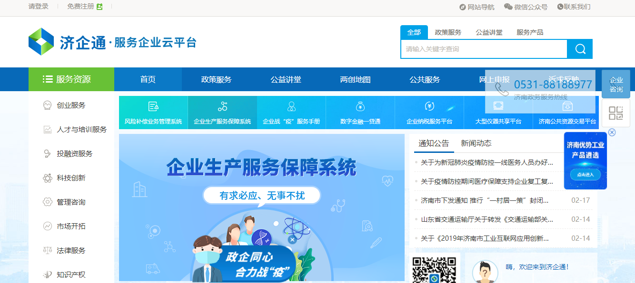

登录/注册
点击网站顶端的【登录】按钮，进入登录界面，如下图所示：
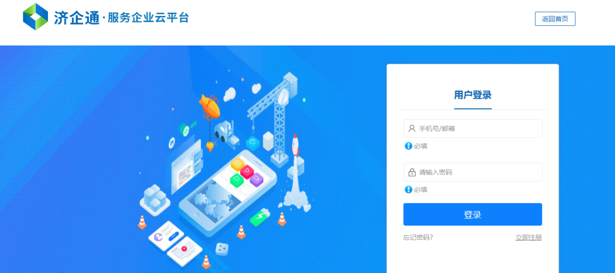
没有账号的用户点击【立即注册】按钮进入注册页面，可使用手机号进行注册，按照要求输入信息可注册成功。如图：
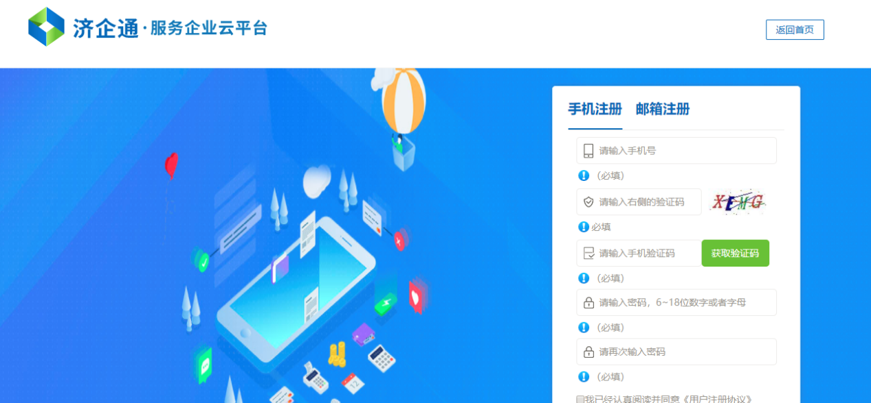

企业认证

会员中心
用户登录后跳转到济企通首页，在首页顶部会显示登录的账号，将鼠标移至账号处将下拉展示功能菜单，如图所示：
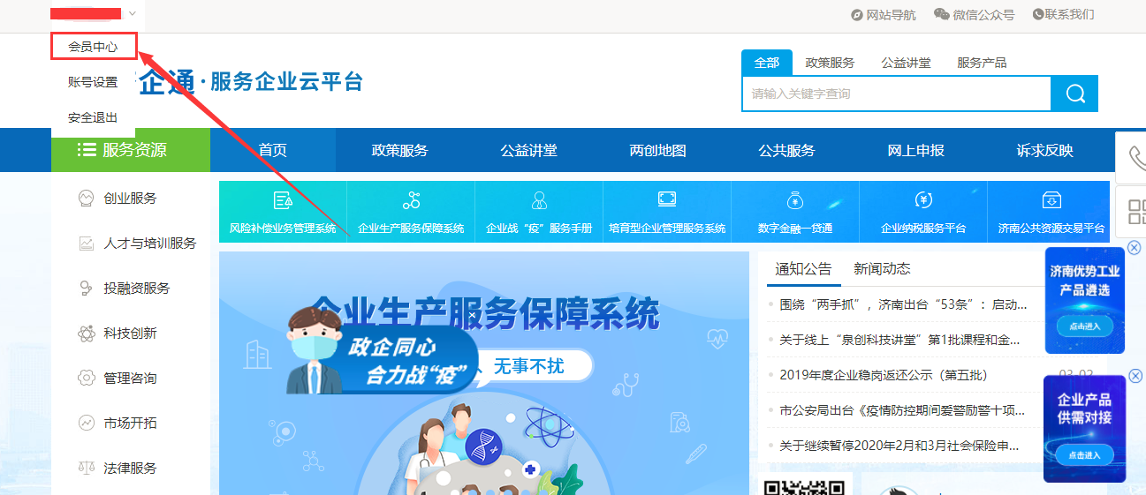
点击会员中心，进入用户会员中心页面，如图所示：
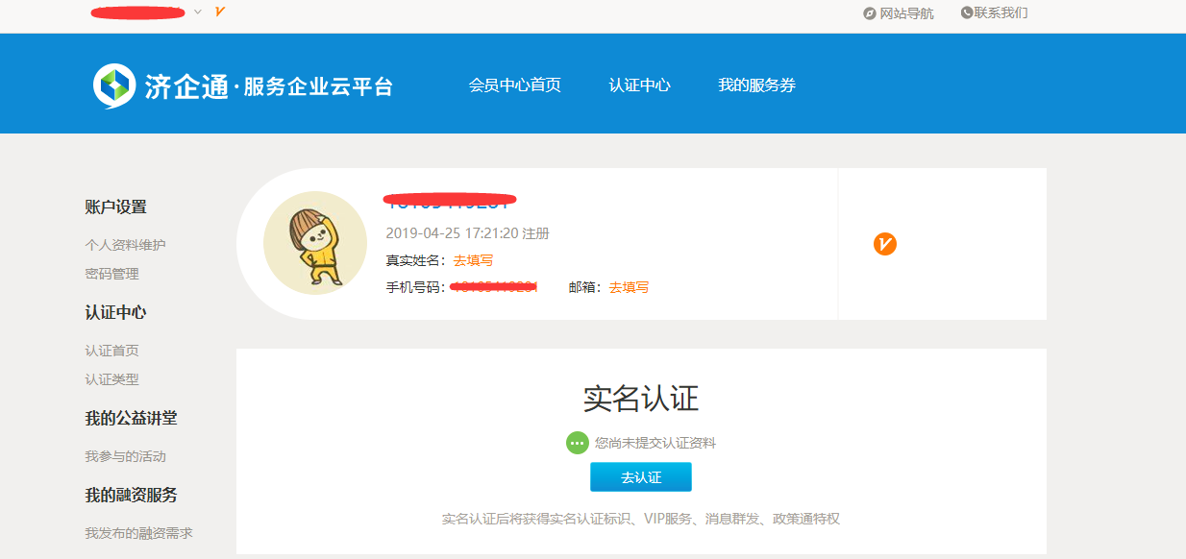

认证中心
在会员中心页面左侧菜单处基本信息中点击【认证类型】，选择实名认证企业的【去认证】，如图所示：
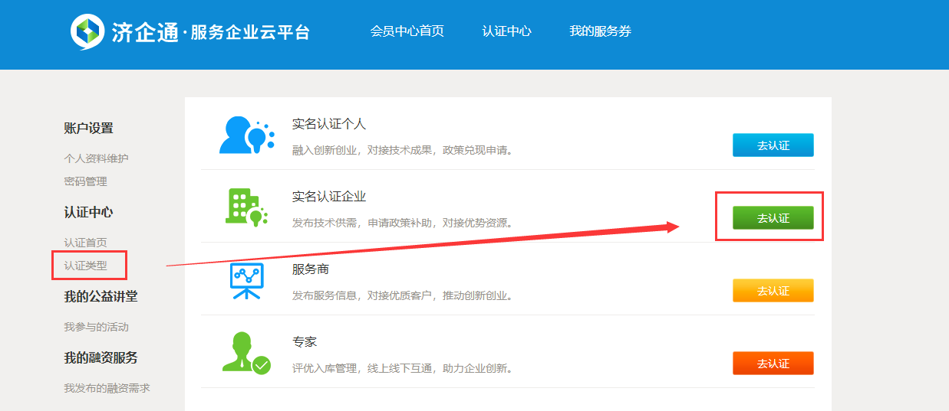
用户认证为企业需要填写认证信息和上传认证资料两步，认证信息包括基本信息和联系信息，如图：
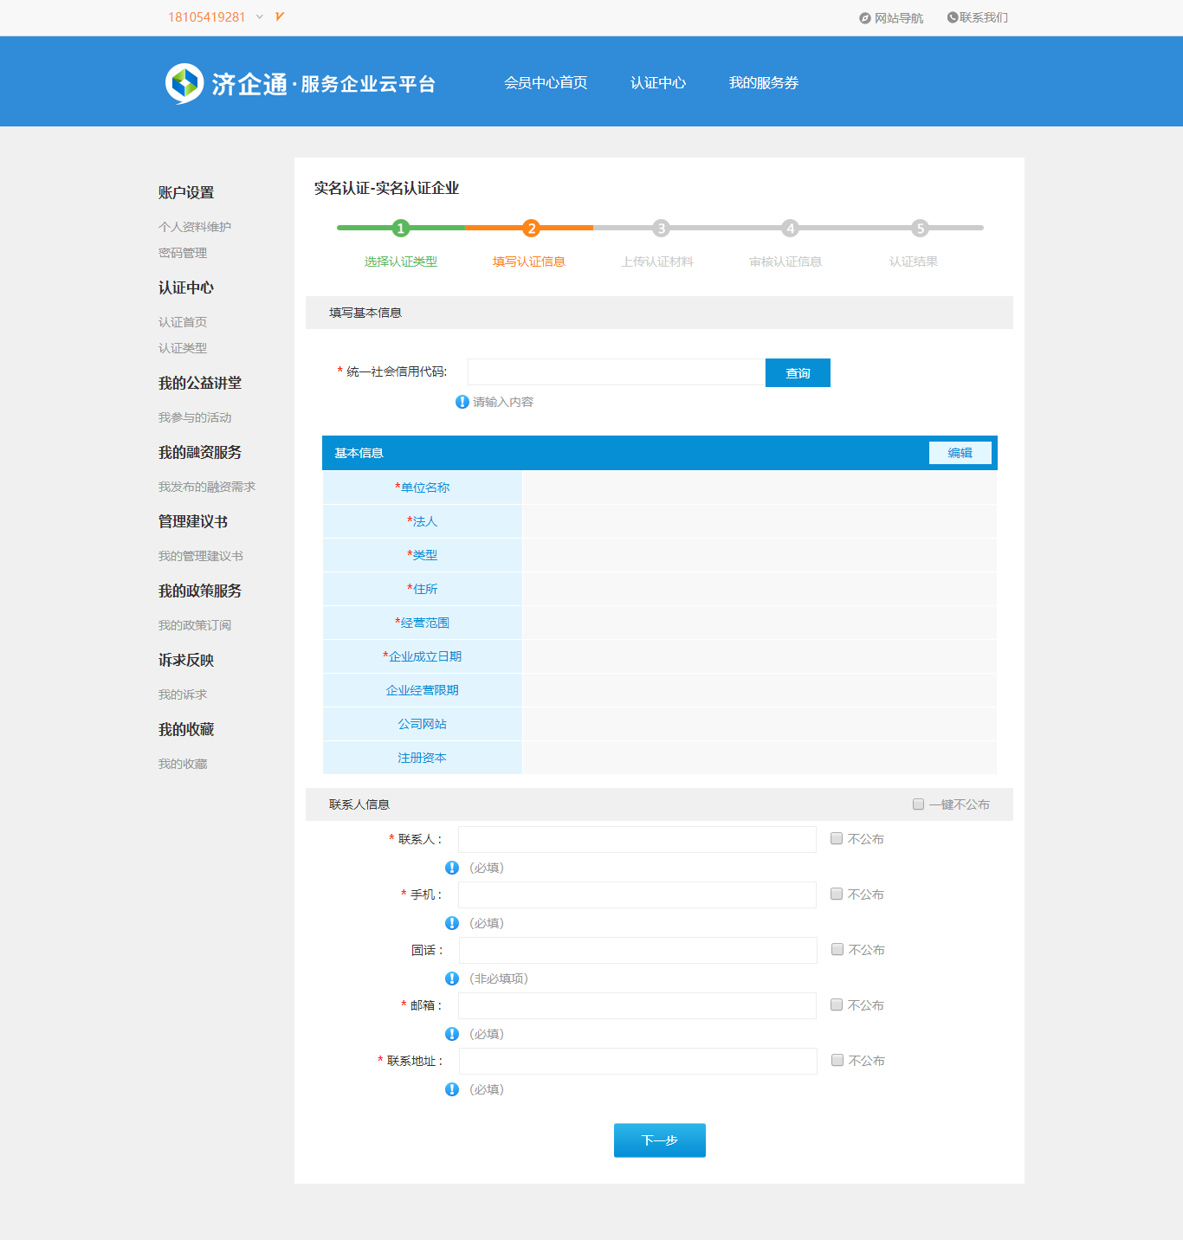
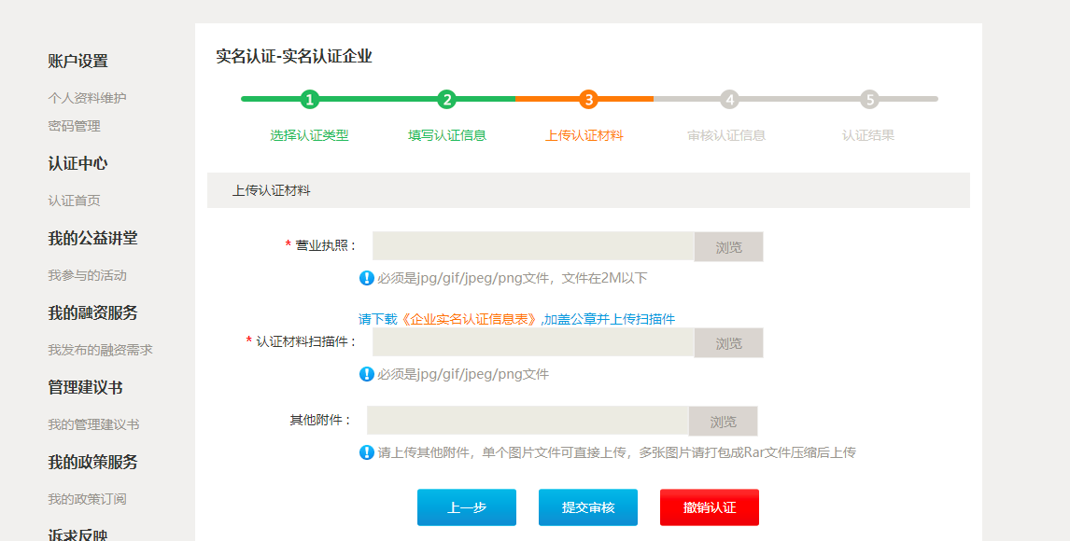
用户上传认证资料后点击提交审核，认证信息将被上传至后台进行审核，审核成功即可成为平台的认证企业用户。
2.进入平台
再次进入济企通首页，点击首页导航菜单下方的【培育型企业管理服务系统】进入平台，如图：
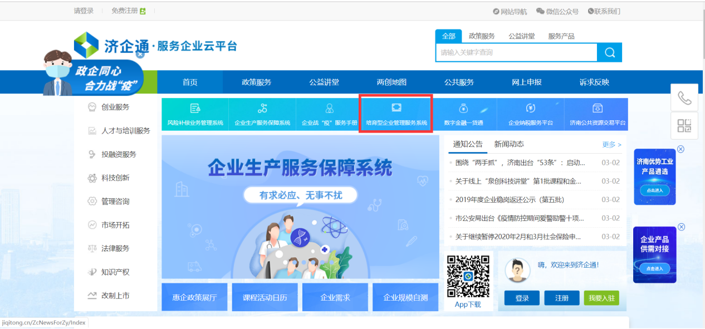
在济企通平台已登录的用户，将直接跳转到培育平台信息维护页面，如图所示：
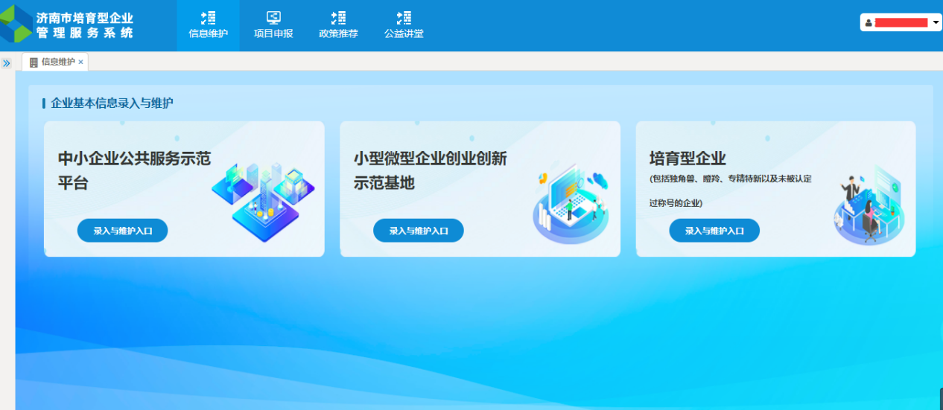
未登录用户将跳转到管理服务系统的登录页面，如图所示：
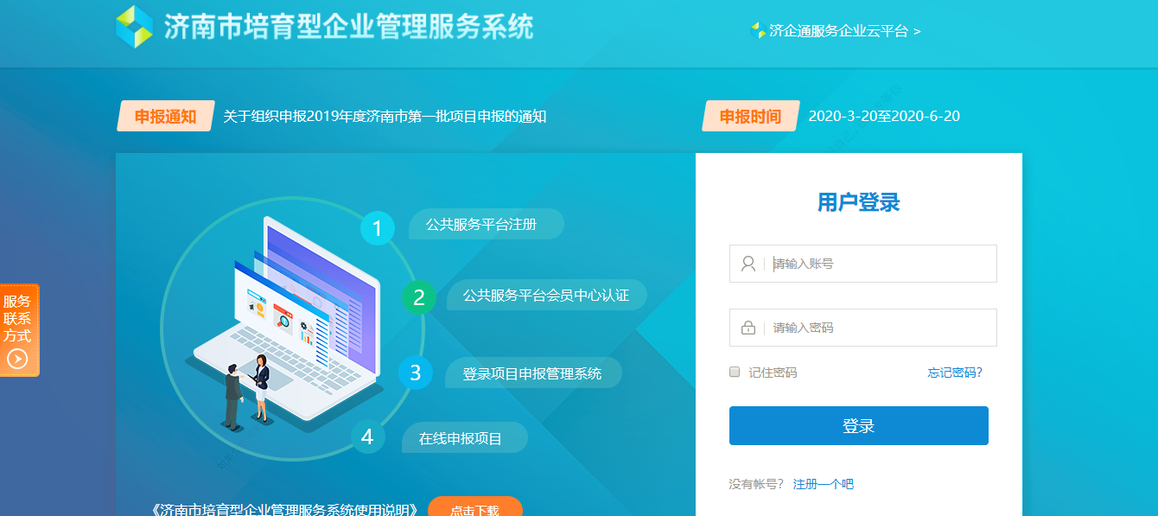
登录成功后自动进入平台的信息维护页面。也可以从此页面进入注册认证页面。
3．项目申报
申报用户点击页面顶部的【项目申报】菜单，进入各申报项目入口，选择对应的项目名称，如图所示：
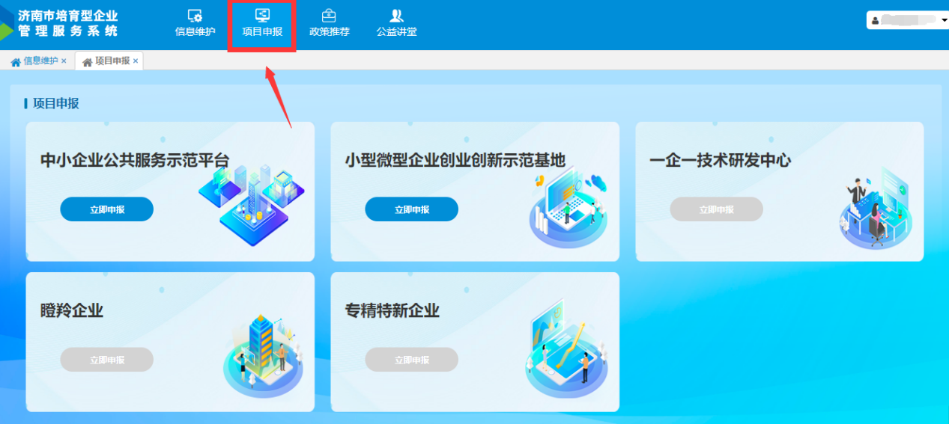
【立即申报】按钮为蓝色的，表示申报流程已启动，企业可以进行申报。【立即申报】按钮为灰色的，表示当前项目未启动，请企业关注申报通知。点击对应项目的【立即申报】进入申报页面，以中小企业公共服务示范平台为例，如图所示：
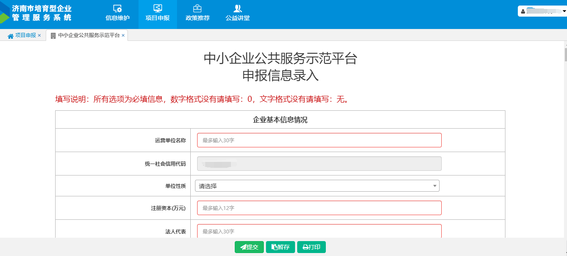
对于申报的项目，用户顺序填写申报表单内容，填写未完成时可以先点击【暂存】按钮保存草稿，可以下次再次进入该页面继续填写。填写完成后用户点击【提交】按钮，系统自动校验填写是否完整规范。提交后再次点击【立即申报】将进入提交的申报表单页面。
注意：请提交之前仔细检查填写的内容，用户提交后内容将不可更改。
平台技术支持
本软件由技术开发人员维护，用户可免维护。技术开发人员在软件出现意外情况时负责提供数据备份以及修复。用户在使用过程中如发现问题或有好的改进建议，请及时联系。
技术支持：0531-88873113

